Наименование проекта: «Сделай свою жизнь ярче! Выбирай спорт!»
1 | Название проекта | Сделай свою жизнь ярче! Выбирай спорт!
2 | Наименование организации | Учебно-спортивное учреждение «Чашникская районная детско-юношеская спортивная школа»
3 | Физический и юридический адрес организации, телефон, факс,  e-mail | Витебская область, г.Чашники, пер.Молодёжный, дом 6  Телефон-факс 80213361182  dyusshc@mail.ru
4 | Информация об организации | В 1969 году назад образовалось Учебно-спортивное учреждение «Чашникская районная детско-юношеская спортивная школа», основными целями которой являются:  - реализация государственных программ развития физической культуры и спорта в Республике Беларусь по подготовке спортивного резерва;  - физическая подготовка, укрепление здоровья спортсменов учащихся через занятия физическими упражнениями и видам спорта, повышение уровня их общей культуры, двигательной активности;  - популяризация физической культуры и спорта, здорового образа жизни, активного отдыха и досуга.  Гордостью нашего учебного заведения являются такие знаменитые ученики, как: Цухло Елена Васильевна - мастер спорта международного класса - первая женщина бывшего Советского Союза, которая вышла состязаться на марафонских дистанциях.  КАХНО Геннадий – мастер спорта международного класса СССР, чемпион СССР по легкой атлетике.  КОЗАК Анна Федоровна – белорусская бегунья, выступавшая на дистанции 400 метров, чемпионка Европы в помещении 2002 года, участница трех Олимпиад (1996, 2000, 2008 годов). Многократный призер чемпионата мира и Европы в составе сборной Белоруссии в эстафете 4х400.  Буткевич Карина – победитель Республиканских соревнований в метании копья, 18-20 июня 2020 г. она завоевала 3 место в Первенстве Беларуси.  Александрович Алексей - 2018 году стал чемпионом Европы среди юношей (Дьер) и занял 4-е место на юношеских олимпийских играх (Буэнос-Айрес). 18-20 июня 2020 г. он завоевал 3 место в Первенстве Беларуси.  В настоящее время в состав национальной сборной Республики Беларусь по легкой атлетике входят следующие воспитанники: Пономаренко Максим, Митько Кирилл, Александрович Алексей, Буткевич Карина, Короткевич Руслан; Авдоченко Павел (волейбол). Четыре воспитанника отделения футбола входят в основной состав ведущих клубов Белоруссии.
5 | Руководитель организации | Карага Александр Викторович, директор, +375297141852
6 | Менеджер проекта | -
7 | Прежняя помощь, полученная от других иностранных источников | Не предоставлялась
8 | Требуемая сумма  (доллары США) | 60 000
9 | Софинансирование  (доллары США) | 0
10 | Срок проекта | 2021-2022
11 | Цель проекта | 1. Создание условий для формирования у жителей г.Чашники культуры здорового образа жизни, осознанного отношения к своему здоровью, развития физической активности.  2. Создание условий для развития в г.Чашники игровых видов спорта: волейбол, баскетбол, футбол, хоккей, а также для занятий бегом, прыжками, силовой подготовкой.  3. Увеличение количества детей и взрослого населения, вовлеченных в процесс занятия физической культурой и спортом с целью исключения совершения ими противоправных действий и искоренения вредных привычек, пагубно влияющих на их здоровье.
12 | Задачи проекта | Строительство многофункциональной игровой площадки для разновозрастных детей и взрослых будет:  - содействовать регулярным занятиям физической культурой и спортом;  - сплачивать семьи общими интересами.  - формировать у жителей г.Чашники; осознанных потребностей в систематических занятиях физической культурой и спортом, и в ведении здорового образа жизни.
13 | Детальное описание деятельности в рамках проекта в соответствии с поставленными задачами | Целевая группа: учащиеся Учебно-спортивного учреждения «Чашникская районная детско-юношеская спортивная школа» (325 человек), жители г.Чашники, коллективы предприятий и организаций района при проведении районных и областных соревнований.  В Учреждении функционируют отделения: легкой атлетики, волейбола, футбола, работают 19 штатных тренеров-преподавателей.  Возле Учебно-спортивного учреждения «Чашникская районная детско-юношеская спортивная школа» имеется территория для создания открытой многофункциональной игровой площадки, рядом строится спортивный комплекс с бассейном, в результате получится единая зона для занятий физической культурой и спортом.
14 | Обоснование проекта | Многофункциональные игровые площадки, наиболее используемые сооружения для массовых видов физической культуры и спорта, они занимают небольшие площади и легко изолируются зеленью и сетками, имеют современное синтетическое покрытие. Новое, современное спортивное сооружение, необходимо жителям города и района, чтобы в удобное для себя время беспрепятственно и безопасно заниматься волейболом, пионерболом, футболом, хоккеем и баскетболом на свежем воздухе, а также проводить соревнования по данным видам спорта. Это отличный способ физического развития и поддержания в форме любого человека, а для детей вариант заинтересовать спортом и переключить внимание на что-то полезное. Игровые виды спорта задействуют практически все группы мышц, улучшают периферическое зрение, сердечно-сосудистую и дыхательную системы, нормализуют вес, а также развивают силу и выносливость.
15 | Деятельность после окончания проекта | Учащиеся спортивной школы, жители г.Чашники смогут заниматься на современной, безопасной спортивной площадке, которая будет находится в самом густонаселенном районе города. Особенно это важно в период реабилитации, после перенесенного COVID - 19: положительные эмоции, двигательная нагрузка, закаливание организма, умеренные нагрузки на сердечно-сосудистую и дыхательную системы. Как итог: оздоровление и закаливание организма, приобщение к здоровому образу жизни, живое общение, сплочение семьи общим занятием, неформальная обстановка, а для детей - переключение внимание от гаджетов и сидячего образа жизни на движение.
16 | Бюджет проекта | Составление проекта и сметы;  подготовка основания;  настил спортивного резинового покрытия;  разделение и оснащение зон для бега, прыжков, силовой подготовки;  приобретение и установка уличных тренажеров;  приобретение и установка детской площадки;  приобретение и монтаж оборудования и спортивного инвентаря (стойки волейбольные 2 штуки, баскетбольный щит с кольцом 2 штуки, волейбольная сетка, вышка судейская, мячи для волейбола и баскетбола);  установка защитного барьера, электронного табло и освещения;  по периметру площадки обустройство велосипедной дорожки шириной 2 метра;  приобретение саженцев деревьев и кустарников для защитного озеленения.

Project title “Make your life brighter! Choose a sport!”

1 | Project name | Make your life brighter! Choose a sport!
2 | Name of the organization | Educational and sports institution "Chashniki district children's and Youth sports school"
3 | Physical and legal address of the organization, phone, fax,  e-mail | Vitebsk region, Chashniki, per.Molodezhnaya, Dom 6  Phone-fax 80213361182  dyusshc@mail.ru
4 | Information about the organization | In 1969, the Educational and Sports Institution "Chashnik District Children's and Youth Sports School" was formed, the main goals of which are:  - implementation of state programs for the development of physical culture and sports in the Republic of Belarus for the preparation of sports reserves;  - physical training, strengthening the health of athletes of students through physical exercises and sports, increasing the level of their general culture, motor activity;  - popularization of physical culture and sports, healthy lifestyle, active recreation and leisure.  The pride of our educational institution is such famous students as: Tsukhlo Elena Vasilyevna-master of sports of international class - the first woman of the former Soviet Union, who came out to compete at marathon distances.  KAKHNO Gennady-master of sports of the international class of the USSR, the champion of the USSR in track and field athletics.  KOZAK Anna Fedorovna is a Belarusian runner who competed in the 400 meters, European indoor champion in 2002, participant of three Olympic Games (1996, 2000, 2008). Multiple medalist of the World and European Championships in the Belarusian national team in the 4x400 relay.  Karina Butkevich-winner of the Republican Javelin Throw Competition, June 18-20, 2020 she won the 3rd place in the Championship of Belarus.  Alexey Alexandrovich-2018 became the European champion among young men (Gyor) and took the 4th place at the Youth Olympic Games (Buenos Aires). On June 18-20, 2020, he won the 3rd place in the Championship of Belarus.  Currently, the national team of the Republic of Belarus in athletics consists of the following students: Maxim Ponomarenko, Kirill Mitko, Alexey Alexandrovich, Karina Butkevich, Ruslan Korotkevich; Pavel Avdochenko (volleyball). Four students of the football department are part of the main team of the leading clubs in Belarus.
5 | Head of the organization | Karaga Alexander Viktorovich, Director, +375297141852
6 | Project Manager | -
7 | Previous assistance received from other foreign sources was | not provided
8 | Required amount (US dollars) | 60 000
9 | Co-financing (US dollars) | 0
10 | Project term | 2021-2022
11 | Project objective | 1. Creating conditions for the formation of a healthy lifestyle culture among the residents of Chashniki, a conscious attitude to their health, and the development of physical activity.  2. Creating conditions for the development of game sports in Chashniki: volleyball, basketball, football, hockey, as well as for running, jumping, and strength training.  3. Increase the number of children and adults involved in the process of physical education and sports in order to prevent them from committing illegal actions and eliminate harmful habits that adversely affect their health.
12 | Project objectives | The construction of a multifunctional playground for children of different ages and adults will be:  - promote regular physical education and sports activities;  - to unite families with common interests.  - to form the residents of Chashniki; conscious needs for systematic physical education and sports, and in maintaining a healthy lifestyle.
13 | Detailed description of the project activities in accordance with the tasks set | Target group: students of the Educational and Sports Institution "Chashniki district Children's and Youth Sports School" (325 people), residents of Chashniki, teams of enterprises and organizations of the district during district and regional competitions.  The Institution has departments of athletics, volleyball, and football, and 19 full-time coaches and teachers.  Near the Educational and Sports Institution "Chashnik District Children's and Youth Sports School" there is a territory for creating an open multifunctional playground, a sports complex with a swimming pool is being built nearby, as a result, a single zone for physical culture and sports will be created.
14 | Project rationale | Multifunctional playgrounds, the most used facilities for mass types of physical culture and sports, they occupy small areas and are easily isolated by greenery and nets, have a modern synthetic coating. A new, modern sports facility is necessary for the residents of the city and the district to freely and safely engage in volleyball, pionerbol, football, hockey and basketball in the fresh air, as well as to hold competitions in these sports. This is a great way to physically develop and keep in shape any person, and for children it is an option to get interested in sports and switch attention to something useful. Game sports involve almost all muscle groups, improve peripheral vision, cardiovascular and respiratory systems, normalize weight, and develop strength and endurance.
15 | Post-project activities | Students of the sports school, residents of Chashniki will be able to practice on a modern, safe sports ground, which will be located in the most densely populated area of the city. This is especially important during the rehabilitation period, after suffering from COVID-19: positive emotions, motor load, hardening of the body, moderate loads on the cardiovascular and respiratory systems. As a result: health improvement and hardening of the body, introduction to a healthy lifestyle, live communication, family cohesion with a common occupation, an informal environment, and for children - switching attention from gadgets and a sedentary lifestyle to movement.
16 | Project budget | Preparation of the project and estimates;  preparation of the base;  sports rubber flooring;  division and equipment of zones for running, jumping, strength training;  purchase and installation of outdoor exercise equipment;  purchase and installation of a playground;  purchase and installation of equipment and sports equipment (volleyball stands 2 pieces, basketball shield with a ring 2 pieces, volleyball net, referee tower, balls for volleyball and basketball);  installation of a protective barrier, electronic display and lighting;  along the perimeter of the site, the construction of a 2-meter-wide bike path;  purchase of saplings of trees and shrubs for protective landscaping.

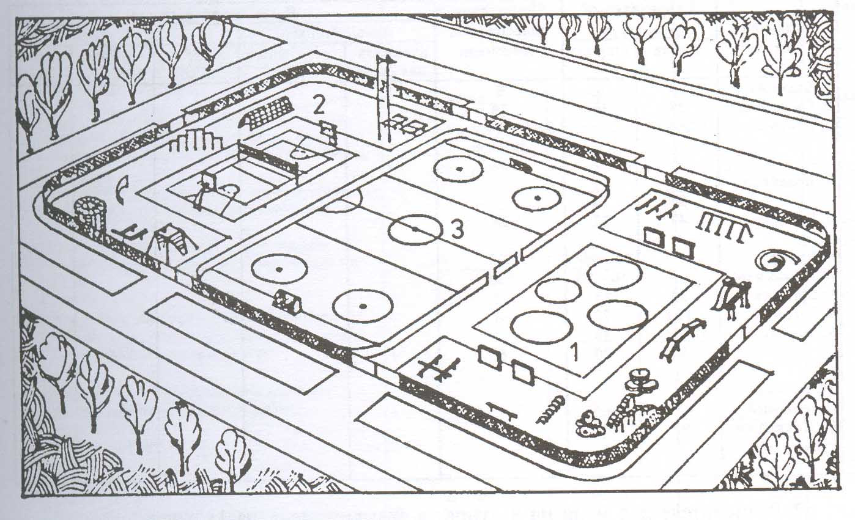

Площадка предназначена для самостоятельных физкультурно-оздоровительных занятий взрослых и детей, а также для тренировок спортивных секций. Площадка разделена на три зоны:
1 – для детей младшего школьного возраста.
2 - для детей среднего и старшего школьного возраста.
3 – для подростков и взрослых.
1-я зона предназначена для бега, прыжков, силовой подготовки детей и взрослых в процессе произвольно выбираемых ситуаций. В центре зоны – велосипедная горка для малышей.
Во 2-й зоне размещены снаряды и тренажеры для общеразвивающих упражнений, силовой подготовки, универсальная площадка для спортивных игр.
В 3-й зоне – площадка для хоккея, используемая летом для футбола и др. игр.
По периметру всей площади проложена велосипедная дорожка шириной 2 м, окаймленная 4-метровой полосой защитного озеленения. Велодорожка, площадки для спортивных игр и велогорки имеют твердое покрытие, на остальной территории современное искусственное покрытие.

The playground is designed for independent sports and recreation activities for adults and children, as well as for training sports sections.
The playground is divided into three zones:
1 – for children of primary school age.
2-for children of middle and high school age.
3-for teenagers and adults.
The 1st zone is designed for running, jumping, strength training of children and adults in the process of randomly selected situations. In the center of the zone there is a bicycle slide for kids.
In the 2nd zone there are projectiles and simulators for general development exercises, strength training, and a universal playground for sports games.
In the 3rd zone – a field for hockey, used in the summer for football and other games.
Along the perimeter of the entire area, a 2-meter-wide bicycle path is laid, bordered by a 4-meter strip of protective landscaping. The bike path, sports fields and bike races have a hard surface, while the rest of the territory has a modern artificial surface.

